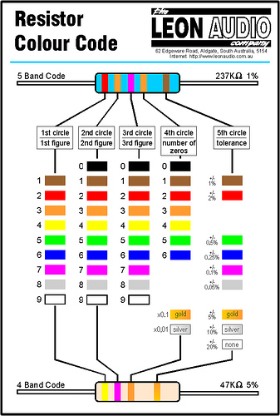

Multisim genvejs taster

## Aflæsning af modstande

Vores modstande er med 4 bånd og med guld som   
Tolerancering ( 5% )

## E12 rækken

Vi har købt modstande i E12 rækken, med en   
tolerance på 5%, det betyder man kan serie/parallel   
forbinde to modstande og få en bedre modstand

Alle vores modstande kan tåle ¼ W, man kan serie eller  
parallel forbinde for at få højere effekt.

Den indeholder følgende værdier i hver dekade (10)

* 10 Fra 10Ω --- 1MΩ
* 12 Fra 12Ω --- 120kΩ
* 15 Fra 15Ω --- 150kΩ
* 18 Fra 18Ω --- 180kΩ
* 22 Fra 22Ω --- 220kΩ
* 27 Fra 27Ω --- 270kΩ
* 33 Fra 33Ω --- 330KΩ
* 47 Fra 47Ω --- 4,7MΩ
* 68 Fra 68Ω --- 680KΩ
* 82 Fra 82Ω --- 820KΩ